Міністерство освіти і науки України

Національний технічний університет України «Київський політехнічний інститут імені Ігоря Сікорського"

Факультет інформатики та обчислювальної техніки Кафедра інформатики та програмної інженерії

Звіт

з лабораторної роботи № 4 з дисципліни

«Основи програмування-2.

Методології програмування»

«Перевантаження операторів»

Варіант 3

Виконав студент ІП-11 Веремчук Ігор Ігорович

(шифр, прізвище, ім'я, по батькові)

Перевірив

( прізвище, ім'я, по батькові)

Київ 2022

**Лабораторна робота №4**

**Перевантаження операторів**

**Мета**



**Завдання(варіант 3):**

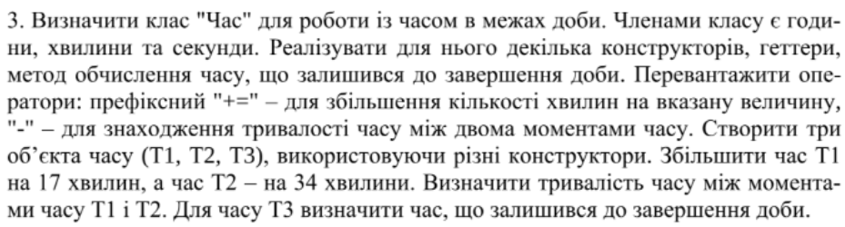

**Постановка задачі**

Для виконання поставленої задачі створимо клас “час” та клас для роботи з часом, кожен з них помістимо в окремий файл.

**Програма на С#**

Файл 1:

using System;  
using System.Collections.Generic;  
using System.Text;  
using System.Linq;  
  
namespace Lab4Sharp  
{  
 internal static class Program  
 {  
 static void Main(string[] args)  
 {  
 TimeWorker timeWorker = new TimeWorker();  
 timeWorker.Start();  
 }  
 }  
}

Файл 2:

using System;  
using System.Collections.Generic;  
using System.Text;  
using System.Linq;  
  
namespace Lab4Sharp  
{  
 public class TimeWorker  
 {  
 public void Start() *//запуск роботи з часом* {  
 Time[] timeArray =  
 {  
 new Time(18),  
 new Time(14, 30, 40),  
 new Time(3, 25)  
 };  
   
 PrintTimeArray(timeArray, "Starting time");  
  
 timeArray[0] += 17;  
 timeArray[1] += 34;  
  
 PrintTimeArray(timeArray, "Changed time");  
  
 Console.WriteLine("Difference between time 1 and 2");  
 Time timeDifference = timeArray[0] - timeArray[1];  
 timeDifference.Print();  
  
 Console.WriteLine("\nTime from time 3 to the end of the day");  
 timeArray[2].GetTimeToEndOfDay().Print();  
 Console.ReadLine();  
 }  
  
 private void PrintTimeArray(Time[] timeArray, string prePrint = "") *//вивести масив часу* {  
 Console.WriteLine(prePrint);  
 Array.ForEach(timeArray, t => t.Print());  
 Console.WriteLine();  
 }  
  
 private Time[] ConsoleArrayOfTimes(int size) *//масив часу з даними з консолі* {  
 var timeArray = new Time[size];  
 for (int i = 0; i < size; i++)  
 {  
 Console.Write("Enter time(hh:mm:ss): ");  
 timeArray[i] = Time.Parse(Console.ReadLine()!)!;  
 }  
  
 return timeArray;  
 }  
 }  
}

Файл 3:

using System;  
using System.Collections.Generic;  
using System.Text;  
using System.Linq;  
  
namespace Lab4Sharp  
{  
 public class Time  
 {  
 private int _hour;  
 private int _minute;  
 private int _second;  
  
 public Time()  
 {  
 Hour = 0;  
 Minute = 0;  
 Second = 0;  
 }  
  
 public Time(int hour)  
 {  
 Hour = hour;  
 Minute = 0;  
 Second = 0;  
 }  
  
 public Time(int hour, int minute) : this(hour)  
 {  
 Minute = minute;  
 Second = 0;  
 }  
  
 public Time(int hour, int minute, int second) : this(hour, minute)  
 {  
 Second = second;  
 }  
   
  
 public int Hour  
 {  
 get => _hour;  
 private set  
 {  
 if (value >= 0) _hour = value % 24;  
 }  
 }  
  
 public int Minute  
 {  
 get => _minute;  
 private set  
 {  
 if (value >= 0)  
 {  
 Hour += value / 60;  
 _minute = value % 60;  
 }  
 else  
 {  
 Hour += value / 60 - 1;  
 _minute = 60 + value % 60;  
 }  
 }  
 }  
  
 public int Second  
 {  
 get => _second;  
 private set  
 {  
 if (value >= 0)  
 {  
 Minute += value / 60;  
 _second = value % 60;  
 }  
 else  
 {  
 Minute += value / 60 - 1;  
 _second = 60 + value % 60;  
 }  
 }  
 }  
  
  
 public Time GetTimeToEndOfDay() => new Time(24 - _hour, 0 - _minute, 0 - _second);  
  
 public void Print()  
 {  
 int[] properties = {_hour, _minute, _second};  
 string[] printable =  
 properties.Select(p => p.ToString().Length == 1 ? $"0{p}" : p.ToString()).ToArray();  
  
 Console.WriteLine($"{printable[0]}:{printable[1]}:{printable[2]}");  
 }  
  
 public static Time? Parse(string str)  
 {  
 int[] nums = str.Split(new[] {' ', ',', '.', ':', ';', '/'}, StringSplitOptions.**RemoveEmptyEntries**)  
 .Select(int.Parse).ToArray();  
  
 switch (nums.Length)  
 {  
 case 3:  
 return new Time(nums[0], nums[1], nums[2]);  
 case 2:  
 return new Time(nums[0], nums[1]);  
 case 1:  
 return new Time(nums[0]);  
 default:  
 return null;  
 }  
 }  
  
 public static Time operator +(Time time1, Time time2)  
 {  
 return new Time(time1.Hour + time2.Hour, time1.Minute + time2.Minute, time1.Second + time2.Second);  
 }  
  
 public static Time operator +(Time time, int minutes)  
 {  
 return new Time(time.Hour, time.Minute + minutes, time.Second);  
 }  
  
 public static Time operator -(Time time1, Time time2)  
 {  
 return new Time(time1.Hour - time2.Hour, time1.Minute - time2.Minute, time1.Second - time2.Second);  
 }  
  
 public static Time operator -(Time time, int minutes)  
 {  
 return new Time(time.Hour, time.Minute - minutes, time.Second);  
 }  
 }  
}

**Виконання на C#**

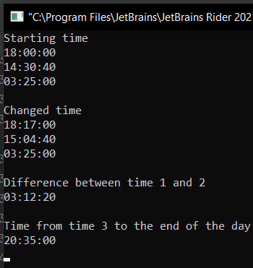

**Висновок:**

На лабораторній роботі я опанував технологію роботи з класами та об’єктами, та перевантаження операторів, створив клас часу, заповнив масив екземплярами цього класу, додав до елементів хвилини та відняв між собою скориставшись перевантаженням операторів на мові програмування C#.